Приложение № 5 (МАС)

Техническое задание
На комплектацию мебелью кабинета службы метрологии автоматизации, связи.

1. Объект закупки: офисная мебель на объект ЯНАО, г. Губкинский, промзона, панель 8, производственная база № 0010, кабинет МАС;
2. Заказчик: АО «НК «Янгпур»
3. Начальная (максимальная) цена контракта: Цена контракта включает: стоимость товара, доставку товара, транспортные расходы, затраты на уплату налогов, таможенных пошлин и других налогов и сборов, утвержденные действующим законодательством, а также иные расходы, связанные с исполнением контракта.
4. Требования к сборке мебели
Поставщик осуществляет сборку всей поставляемой мебели своими силами.
Цвет мебели: дуб корбуг/ металлик (стенки), бежевый/белый (матовый), венге/белый (матовый), дуб кентербери. Цвет согласовывается дополнительно перед началом производства работ.
Материал: Металл, ЛДСП.
Вся мебель должна быть выполнена в едином стиле.
5. Источник финансирования: собственные средства.
6. Технические характеристики:
№  п/п | Наименование  объекта закупки | Описание (характеристики) объекта закупки | Ед. измерения | Кол-во,  шт.
1 | Стол письменный эргономичный, правое и левое исполнение. 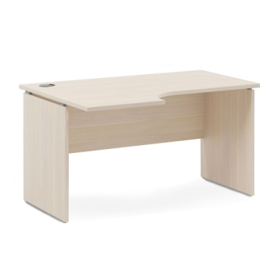  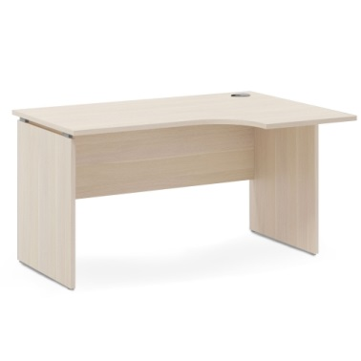 | Исполнение: 3левых, 3 правых  Размеры (Ш*Г*В)  1400/524*1000/730*750 мм  Вес около 41 кг  Материал - ЛДСП  Толщина столешницы не менее 25 мм  Толщина царги не менее 16 мм  Опоры ЛДСП  Толщина опор не менее 25 мм  Регулировка опор по высоте +/- 10 мм  Технические характеристики:  Стол письменный, эргономичный. С заглушкой кабель-канала. Левое исполнение. Каркас стола изготовлен из ЛДСП в цвете "Дуб Кобург", облицован противоударной кромкой ПВХ 2 мм и 0,4 мм. Столешницы и боковины столов изготовлены из ЛДСП 25 мм, соединительный щит - из ЛДСП 16 мм. Между опорами и столешницей зазор, образованный пластиковыми проставками серого цвета, размером: длина 64 мм, ширина 20 мм, высота 22 мм. Заглушка кабель-канала выполнена из пластика серого цвета с черным. Диаметр отверстия - 80 мм. Опоры: регулируемые, серый пластик. Диаметр 25 мм, высота 8 мм. Регулировка ±10 мм. Возможна установка как отдельно, так и с тумбами. | шт. | 6
2 | Экран на эргономичный на стол  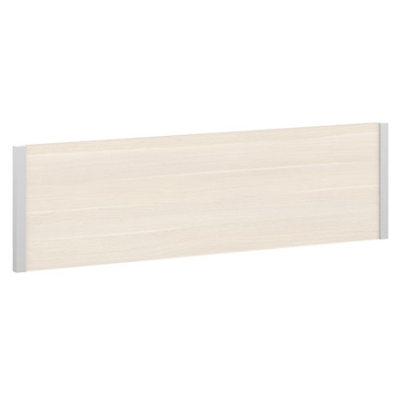 | Экран настольный ЛДСП с двумя декоративными элементами, для письменных столов на ЛДСП-опорах.  Устанавливается на столы  Технические характеристики:  Размеры (Ш*Г*В) 1400*32*400 мм  Вес около 7,5 кг  Материал ЛДСП  Экран настольный ЛДСП с двумя декоративными элементами, для письменных столов на ЛДСП-опорах.  Изготавливается из плиты толщиной 16 мм. Облицован кромкой ПВХ 2 мм, по нижнему торцу кромкой ПВХ 0,4 мм.  Декоративные элементы - пластиковый профиль "Фенел" 32 х 32 мм, цвет "Металлик" либо аналог. Заглушки декоративные в цвет профиля.  Устанавливается к столам не менее 3 штук. | шт. | 6
3 | Тумба на колесиках, с замком на первый ящик под МФУ  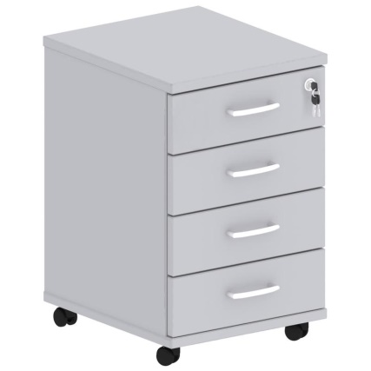 | Размеры (Ш*Г*В)  РАЗМЕРЫ: 420*550*708 мм  Материал:  Толщина ЛДСП топа не менее 25 мм  Толщина ЛДСП боковин не менее 16 мм  Опоры - Пластик  Замок - На первый ящик  Регулировка опор по высоте+/- 10 мм  Характеристики:  Верхний топ, крышка и дно изготовлены из плиты толщиной 25 мм.  Кромка верхнего топа - ПВХ 2 мм.  Кромка крышки и дна по переднему и заднему торцам - ПВХ 2 мм,  Кромки остальных срезов - ПВХ 0,4 мм.  Боковые стенки и Т-образная перегородка изготовлены из плиты толщиной 16 мм.  На внешние торцы установлен пластиковый профиль цвета "Металлик", сечением 32х32 мм  Задняя стенка выполнена из ЛДСП толщиной 16 мм.  Четыре ящика частичного выдвижения.  Каркас ящика и фасады изготовлены из плиты толщиной 16 мм.  Ящики с роликовыми направляющими, серого цвета  Дно ящика изготовлено из ХДФ с односторонней облицовкой серого цвета.  Нагрузка на ящик (направляющие) - 30 кг.  Верхний ящик оборудован замком со складным ключом.  Материал - цинковое литье, цвет - хром матовый.  Опоры: диаметр 50 мм, высота 27 мм. Регулировка ±10 мм.  Материал - пластик серый.  На колесиках.  Противоударная кромочная лента ПВХ 2мм «Rehau» или аналог по верхнему топу, на остальных деталях кромка ПВХ 0,6мм. «Rehau» или аналог.  Использование фурнитуры «FGV», «PERMO», «HAFELE», «GAMET» или аналог.  эксцентриковые стяжки, роликовые металлические направляющие, ручки металлические). | шт. | 1
4 | Тумба приставная с замком V-241 (геологи 306)  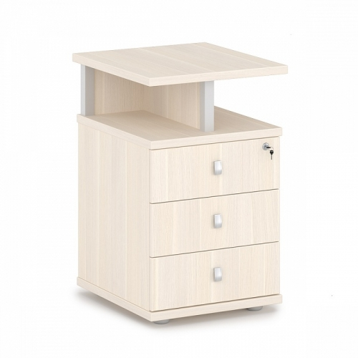 | Технические характеристики:  Размеры (Ш*Г*В)  474*524*750 мм  Материал ЛДСП  Толщина топа 25 мм  Толщина боковин 16 мм  Опоры Пластик  Замок На первый ящик  Регулировка опор по высоте +/- 10 мм  Тумба приставная с тремя ящиками ЛДСП и с замком на первый ящик.  Верхний топ, крышка и дно изготовлены из плиты толщиной 25 мм.  Кромка верхнего топа - ПВХ 2мм.  Кромка крышки и дна по переднему и заднему торцам - ПВХ 2 мм,  Кромки остальных срезов - ПВХ 0,4 мм.  Боковые стенки и Т-образная перегородка выполнены из плиты толщиной 16 мм.  На внешние торцы Т-образной перегородки установлен пластиковый профиль цвета "Металлик" сечением 32х32 мм  Задняя стенка: ЛДСП толщиной 16 мм.  Три ящика частичного выдвижения.  Каркас ящика и фасады изготовлены из плиты толщиной 16 мм  Внутренний размер ящика: ширина 354 мм, глубина 433 мм высота 100 мм.  Ящики с роликовыми направляющими, серого цвета.  Дно ящика изготовлено из ХДФ с односторонней облицовкой серого цвета.  Нагрузка на ящик (направляющие) - 30 кг.  Верхний ящик оборудован замком со складным ключом.  Ручка – кнопка с поднимающимся язычком, размером 15 мм х 30 мм. Материал - цинковое литье, цвет - хром матовый.  Опоры: диаметр 50 мм, высота 27 мм. Регулировка ±10 мм. Материал - пластик серый | шт. | 6
5 | Полка навесная (ОТИЗ)  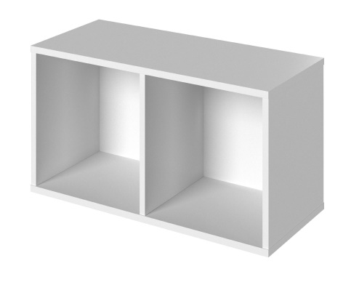 | Технические характеристики:  Размеры (Ш*Г*В) 1000*336*380 мм  Вес около 30 кг.  Материал ЛДСП  Полка навесная.  Изготавливаются из ЛДСП толщиной 16 мм. Торцы облицованы кромкой ПВХ 2 мм и 0,4 мм в цвет плиты.  Полка собирается на эксцентриковых стяжках производства фирмы Hettich (либо аналог) и шкантах. Должна выдержать максимальную нагрузки с полой заполняемостью папками (около 150 кг).  Задняя стенка - из ХДФ толщиной 3 мм, облицованного с одной стороны серым цветом. Состоит из 2-х частей, соединенных пластмассовой планкой.  Включает механизм крепления к стене с регулировкой высоты. Количество креплений не менее 5 шт. | шт. | 6
6 | Вешалка белая с полкой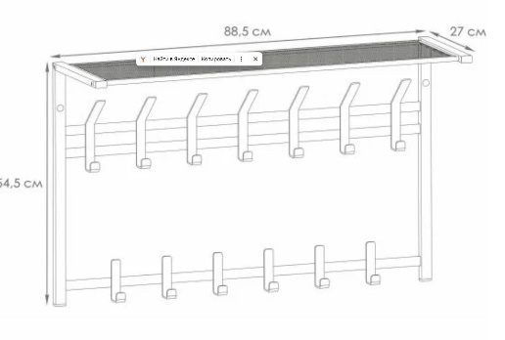 | Технические характеристики:  Размеры (Ш*Г*В)  885*270*540 мм  Материал: металл.  Характеристики: Каркас изготовлен из металла. 2 ряда крючков для одежды. Количество крючков верхнего яруса не менее 7 шт., количество крючков нижнего яруса не менее 6 шт. Верхняя полка для головных уборов. | шт | 1
7 | Кресло офисное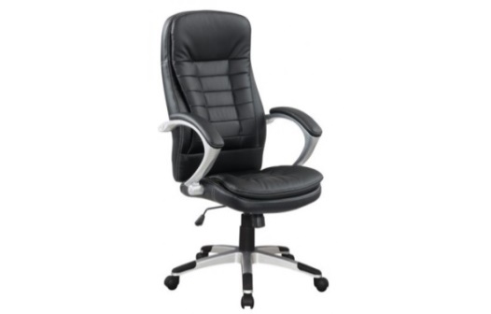 | Габаритные размеры: ширина не менее 450 мм и не более 540 мм, глубина не менее 500 мм и не более 550 мм, высота не менее 1170 мм и не более 1300 мм. Вращающееся кресло, оснащено пятилучевой металлической хромированной крестовиной повышенной прочности (выдерживает статическую нагрузку до 120 кг) с 5-ю пластиковыми роликами, изготовленными согласно стандарту BIFMA 5,1. Диаметр штока 11 мм. Диаметр крестовины не менее 510 мм и не более 540 мм. Спинка высокая эргономичной формы. Сконструирована с учетом анатомического строения человека и обеспечивает правильную посадку. Подголовник встроенный, представляет собой объемную закругленную подушку, эффективно разгружающую мышцы шеи, расположенную поверх жесткого каркаса спинки. Центральная часть спинки имеет эргономичный выступ, поддерживающий поясничную зону. Сиденье эргономичное, с закругленным передним краем. Благодаря округлым формам сидения снижается нагрузка на ноги. Ширина сиденья между подлокотниками: не менее 470 мм и не более 540 мм, глубина: не менее 500 мм и не более 540 мм. Мягкие части спинки и сиденья выполнены из объемного поролона плотности 25-40 кг/м3, либо объемного формованного пенополиуретана и представляют собой мягкие объемные подушки, расположенные поверх более жестких частей каркаса. Спинка и сиденье декорированы глубокими горизонтальными и вертикальными стяжками, обеспечивающими дополнительную эргономику конструкции (либо аналог). Боковые части спинки и сиденья имеют дополнительный объем и образуют эргономичные углубления в центре для дополнительного удобства сидящего. Обивка: ткань серии JP, с повышенной прочностью. Устойчивость к истиранию >80 000 циклов (либо экокожа с повышенной стойкостью. устойчивость к истиранию >80 000 по согласованию с Заказчиком). Покрытие должно быть устойчивым к воздействию влаги, допускать обработку всеми видами дезинфицирующих и моющих растворов, легко мыться, обладать длительным сроком службы, в том числе в помещениях с высокими требованиями к стерильности. Подлокотники выполнены из хромированного металла и декорированы накладками из ткани (по возможности) в цвет обивки, высота подлокотников не менее 180 мм и не более 200 мм. Опора типа "газлифт" не менее 3 класса с регулировкой высоты сиденья в диапазоне от 520 до 620 мм. За счет применения усиленных конструкций несущих механизмов (газлифт, крестовина) кресло выдерживает статическую нагрузку до 120 кг. Цвет подлокотников и крестовины: хром. Цвет обивки и накладок: черный, коричневый. | шт | 2
8 | Шкаф для спецодежды металлический 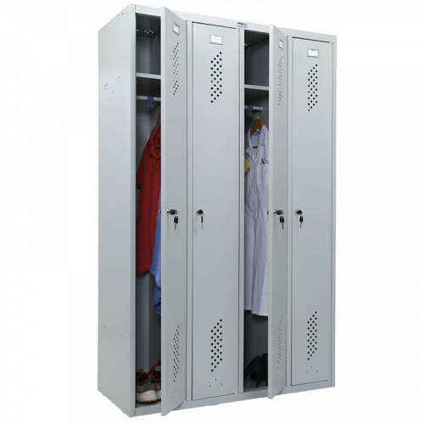 | Размеры (Ш*Г*В) без учёта петель:  1830x1130x500  Размеры внутренние, мм (ВхШхГ):  1756x300/274x468  Материал: металл  Характеристики:  Вес (допустимое отклонение +/-10%):55  Тип замка - Ключевой  Цвет - Серый  В каждой секции: полка, 2 крючка, перекладина. | шт | 4
На тумбы и шкафы устанавливаются одинаковые ручки.

7. Обязательные требования
1. В целях обеспечения единого стилистического пространства офисного здания, соответствующего статусу Общества, соблюдения принципа единообразия и унификации закупку необходимо осуществлять единым лотом.

8. Требования к качеству и сборке поставляемого товара
1. Качество поставляемого товара должно соответствовать нормам и правилам техники безопасности, санитарно-гигиеническим, экологическим требованиям, подтверждаться сертификатами соответствия или иными документами о качестве товара, отвечающими требованиям действующего законодательства Российской Федерации.
2. Поставляемый товар должен быть новым товаром (товаром, который не был
в употреблении, в ремонте, в т. ч. который не был восстановлен, у которого не была осуществлена замена составных частей, не были восстановлены потребительские свойства).
3. Весь товар должен сопровождаться документами, подтверждающими качество
и безопасность для здоровья и жизни: действующие сертификаты и декларации соответствия, оформленные в соответствии с требованиями действующего законодательства.
4. Поставляемый товар должен быть упакован в соответствии с действующим
законодательством РФ, с учетом его специфических свойств и особенностей для обеспечения сохранности при транспортировке и хранении.
5. Поставщик осуществляет сборку всей поставляемой мебели своими силами

9. Требования к поставке товара
1. Поставщик обязан уведомить заказчика о точном времени и дате поставки и сборки.
2. Поставщик своими силами и за свой счет производит доставку, разгрузочные работы и сборку поставляемых товаров.
3. Поставка включает в себя: доставку, разгрузку, сборку мебели в помещениях Заказчика.

10. Требования к гарантийным обязательствам
1. Поставщик обязуется выполнять гарантийное обслуживание поставляемых товаров без дополнительных расходов со стороны заказчика. Под гарантийным обслуживанием подразумевается замена поставляемого товара при обнаружении брака.
2. Гарантийный срок на товар устанавливается производителем, но не менее 36 месяцев со дня подписания актив выполненных работ.

